КРАЕВОЕ ГОСУДАРСТВЕННОЕ БЮДЖЕТНОЕ
ПРОФЕССИОНАЛЬНОЕ ОБРАЗОВАТЕЛЬНОЕ УЧРЕЖДЕНИЕ
«НАЗАРОВСКИЙ АГРАРНЫЙ ТЕХНИКУМ ИМ. А.Ф. ВЕПРЕВА»

Лицензия № 7790-л от 02.02.2015 г.
Свидетельство о государственной аккредитации № 4049 от 02.02.2015
662200 Красноярский край,
г. Назарово, ул. Труда, 11 Д
Телефон/факс: (8-39155) 5-49-63,
E-mail: nativ_2015@mail.ru,
Сайт: http://nativ24.ru,
группа ВК https://vk.com/public107420802

ПОДГОТОВКА СПЕЦИАЛИСТОВ СРЕДНЕГО ЗВЕНА

СПЕЦИАЛЬНОСТЬ 08.02.01 СТРОИТЕЛЬСТВО И ЭКСПЛУАТАЦИЯ
ЗДАНИЙ И СООРУЖЕНИЙ
Квалификация: техник
Выпускник должен быть готов к профессиональной деятельности по строительству, эксплуатации и реконструкции жилых, общественных и промышленных объектов в качестве техника в проектных, строительных, строительно-монтажных организациях независимо от их организационно-правовых форм.
ПОЛУЧЕНИЕ ДОПОЛНИТЕЛЬНОЙ РАБОЧЕЙ ПРОФЕССИИ:
каменщик, штукатур, облицовщик-плиточник.
Возможность продолжить обучение в учреждениях высшего образования
СРОК ОБУЧЕНИЯ:
по очной форме обучения  на базе 9классов 3 года 10 месяцев |  |  |  |  | по заочной форме обучения  на базе 11 классов 3 года 10 месяцев
СПЕЦИАЛЬНОСТЬ 08.02.05 СТРОИТЕЛЬСТВО И ЭКСПЛУАТАЦИЯ
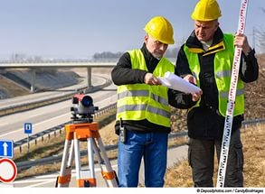
АВТОМОБИЛЬНЫХ ДОРОГ И АЭРОДРОМОВ
Квалификация: техник
Выпускник должен быть готов к профессиональной деятельности в качестве техника по строительству автомобильных дорог и аэродромов, транспортных сооружений, инженерных коммуникаций; содержанию, ремонту и реконструкции автомобильных дорог и аэродромов, разработке проектной, проектно-изыскательской и проектно-сметной документации.
ПОЛУЧЕНИЕ ДОПОЛНИТЕЛЬНОЙ РАБОЧЕЙ ПРОФЕССИИ:
водитель автомобиля, машинист бульдозера, дорожный рабочий
Возможность продолжить обучение в учреждениях высшего образования
СРОК ОБУЧЕНИЯ:
по очной форме обучения  на базе 9классов 3 года 10 месяцев |  |  |  | по заочной форме обучения (платно)  на базе 11 классов 3 года 10 месяцев

СПЕЦИАЛЬНОСТЬ 38.02.01 ЭКОНОМИКА И БУХГАЛТЕРСКИЙ УЧЁТ
(ПО ОТРАСЛЯМ)
Квалификация: бухгалтер
Выпускник должен быть готов к профессиональной деятельности по бухгалтерскому учёту и анализу имущества, обязательств и хозяйственных операций в качестве бухгалтера на предприятиях, организациях, учреждениях независимо от их организационно-правовых форм.
ПОЛУЧЕНИЕ ДОПОЛНИТЕЛЬНОЙ РАБОЧЕЙ ПРОФЕССИИ:
кассир, получение свидетельства 1С. Бухгалтерия
Возможность продолжить обучение в учреждениях высшего образования
СРОК ОБУЧЕНИЯ:
по очной форме обучения  на базе 9классов 2 года 10 месяцев  (платно, за месяц обучения 3600 рублей) |  | по заочной форме обучения  на базе 11 классов 2 года 10 месяцев  (оплата за семестр)
ПОЛУЧЕНИЕ ТРУДОВЫХ НАВЫКОВ РАБОТЫ:
- с активами, обязательствами
- капиталом
- движениями денежных средств
- изучение деятельности организации
- обработка первичных документов
- рабочий план бухгалтерского учета
- составление бизнес плана
- оформление отчетности организации
- анализ деятельности организации
- 1С:Предприятие «Бухгалтерия организации»
Дополнительные навыки: 1С. «Управление торговлей» (бесплатно)
МЕСТА РАБОТЫ:
- бухгалтер в различных отраслях
- специалист банка
- кассир на предприятии
- кассир торгового зала
ПОДГОТОВКА
КВАЛИФИЦИРОВАННЫХ РАБОЧИХ, СЛУЖАЩИХ
ПРОФЕССИЯ 35.01.13 ТРАКТОРИСТ – МАШИНИСТ
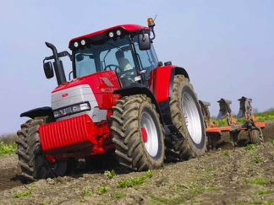
СЕЛЬСКОХОЗЯЙСТВЕННОГО ПРОИЗВОДСТВА
Квалификация:
- тракторист-машинист категорий С, Е, D, F,
- слесарь по ремонту сельскохозяйственных машин
и оборудования.
ПОЛУЧЕНИЕ ДОПОЛНИТЕЛЬНОЙ РАБОЧЕЙ ПРОФЕССИИ:
- бульдозерист, водитель категории «В»,
- водитель погрузчика, экскаваторщик.
СРОК ОБУЧЕНИЯ:
по очной форме обучения
на базе 9классов 2 года 10 месяцев

ПРОФЕССИЯ 23.01.03 АВТОМЕХАНИК
Квалификация:
- водитель категории В и С,
- слесарь по ремонту автомобилей,
- оператор АЗС.
ПОЛУЧЕНИЕ ДОПОЛНИТЕЛЬНОЙ РАБОЧЕЙ ПРОФЕССИИ:
- тракторист
ФОРМА обучения: ОЧНАЯ
СРОК ОБУЧЕНИЯ: на базе 9классов 2 года 10 месяцев
ОБУЧЕНИЕ ЛИЦ
С ОГРАНИЧЕННЫМИ ВОЗМОЖНОСТЯМИ ЗДОРОВЬЯ:

ПРОФЕССИЯ 12391 ИЗГОТОВИТЕЛЬ ПИЩЕВЫХ ПОЛУФАБРИКАТОВ

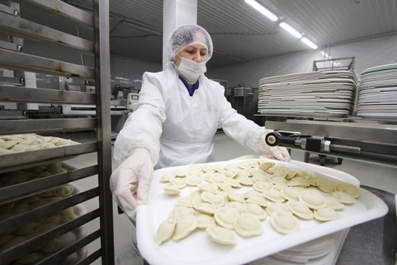
Квалификация: Изготовитель пищевых полуфабриктов
Характеристика работ: ведение простых процессов первичной обработки сырья при изготовлении полуфабрикатов. Чистка картофеля, овощей, зелени и плодов на машине или вручную. Зачистка мяса. Приготовление котлетной массы из мяса, рыбы и овощей, начинок для пельменей, вареников. Замешивание дрожжевого теста для пирожков жареных, печеных и других изделий, теста для пельменей, вареников.
Разделка теста. Разборка мяса по сортам и видам. Нарезка, нарубка мелкокусковых полуфабрикатов из мяса. Нарезка рыбы на порции в зависимости от вида последующей тепловой обработки. Шинковка, измельчение, протирка картофеля, сырых, квашеных и вареных овощей. Формовка изделий из котлетной массы, теста с соблюдением заданного рецептурой их веса. Фарширование овощей, приготовление салатов, маринадов.
ПОЛУЧЕНИЕ ДОПОЛНИТЕЛЬНОЙ РАБОЧЕЙ ПРОФЕССИИ: П О В А Р

ФОРМА ОБУЧЕНИЯ: ОЧНАЯ
СРОК ОБУЧЕНИЯ: на базе 9классов 2 года 10 месяцев

ПРОФЕССИЯ 19727 Ш Т У К А Т У Р
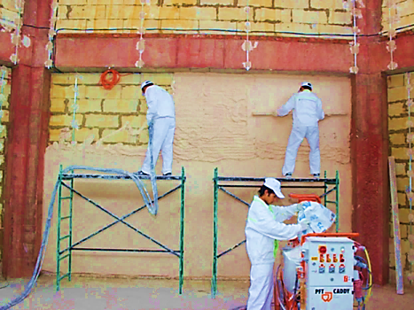
Квалификация: Штукатур
Покрытие поверхностей простой штукатуркой и ремонт простой штукатурки. Сплошное выравнивание поверхностей. Насечка поверхностей механизированным инструментом. Натягивание металлической сетки по готовому каркасу. Обмазка раствором проволочной сетки. Подмазка мест примыкания к стенам наличников и плинтусов. Приготовление растворов из сухих строительных смесей на цементной, гипсовой и других основах. Оконопачивание коробок и мест примыканий крупнопанельных перегородок. Зачистка и подмазка плит и блоков вентиляционных коробов. Перетирка штукатурки.
ПОЛУЧЕНИЕ ДОПОЛНИТЕЛЬНОЙ РАБОЧЕЙ ПРОФЕССИИ:
►Каменщик
►Облицовщик-плиточник

ФОРМА ОБУЧЕНИЯ: ОЧНАЯ
СРОК ОБУЧЕНИЯ: 1год 10 месяцев
ВАЖНАЯ ИНФОРМАЦИЯ:

- Выпускники ОВЗ (ограниченные возможности здоровья),
поступающие по программам профессионального обучения: «Изготовитель пищевых полуфабрикатов», «Слесарь по ремонту с/х машин и оборудования», «Штукатур» при поступлении предоставляют заключение ПМПК (психолого-медико-педагогическая комиссия).
- При заселении в общежитие, обучающиеся с ОВЗ приказом зачисляются на полное государственное обеспечение (получают выплаты на одежду и обувь, питание, обеспечиваются бесплатным горячим питанием (обедом и ужином).
- Обучающиеся с ОВЗ, проживающие дома обеспечиваются
бесплатным горячим питанием (завтраком и обедом).

ПРИОРИТЕТЫ ПОСТУПЛЕНИЯ И ОБУЧЕНИЯ В ТЕХНИКУМЕ
- Прием в техникум ведется без экзаменов, возможно зачисление на базе 11 классов;
- Выплачивается стипендия: социальная, академическая, повышенная.
- Оказывается материальная помощь.
- Иногородним предоставляется общежитие (проживание в общежитии студентов из
малоимущих семей бесплатно).
- В техникуме работает столовая (питание студентам из малоимущих семей и проживающих в
общежитии бесплатно).
- Предоставляется возможность получить дополнительную, смежную профессию со
скидкой до 100%.
Узнай больше о жизни
ТЕХНИКУМА в Интернете:
- на официальном сайте: http:// http://nativ24.ru
- в группе ВК: https://vk.com/public107420802
наведи камеру телефона на QR-код,
автоматически откроется страница сайта
НАЧНИ СВОЮ КАРЬЕРУ С НАМИ!

